**距离模型衰减（Attenuation Function）**

**概述**

衰减实质上是指当玩家远离一个声音过程中声音变弱的功能。**它使用两个半径进行处理： MinRadius 和 MaxRadius。当从声音的发源地移动到 MinRadius 时，声音的音量为 100%。 当在 MinRadius 和 MaxRadius 之间经过时，音量将会在 100% 和静音之间线性减弱。 衰减速率由 DistanceModel 属性和 Distance Algorithm（距离算法） 设置决定，这个属性提供了一些衰减曲线类型来控制处于半径间时的音量。 一旦经过 MaxRadius 外部，就已经处于声音范围之外，听不到任何声音。**

**Distance Algorithm（距离算法）** 可以用于定义衰减，而 **Attenuation Shapes（衰减形状）** 则可以用于指定衰减体积本身的形状。根据的音频需要及限制该音频存在方式的不同，可以使用 **Sphere（球体）** 、 **Capsule（胶囊体）** 、**Box（盒体）** 或 **Cone（椎体）** 作为**Attenuation Shape（衰减形状）** 。

**距离算法**

下面是一个有关现有 DistanceModel Attenuation 曲线的列表和介绍。

在下面所有图表中，Y 轴代表音量，X 轴代表距离。MinRadius 是 X 轴的原点，MaxRadius 位于 X 轴的右边缘的 x 位置。

**Attenuation Linear（线性衰减）**

衰减模型会随着距离的变化使音量以 1/1 的速率降低。下面是相关图表：

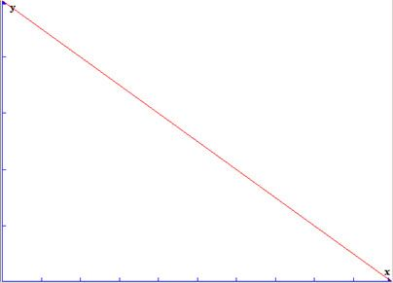

使用实例： 比较适用于一般的循环环境音和不需要太多细节的背景声音，它们不需要严格的 3d 衰减设置。还适用于交叉衰减的大半径环境声音。

**Attenuation Logarithmic(对数式衰减)**

衰减模型会随着距离的变化使音量以对数式降低。下面是相关图表：

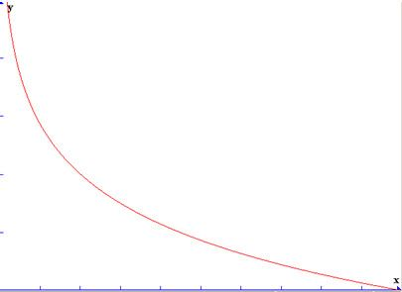

使用实例： 适用于那些需要更多精确的 3d 定位的声音。同时还适用于在近距离发出的声音；也适用于即将到来的导弹和射弹。

**Attenuation LogReverse（逆对数式衰减）**

衰减模型会随着距离的变化使音量以逆对数式降低。下面是相关图表：

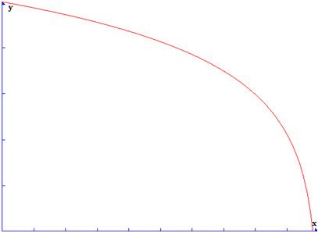

使用实例： 可用作为武器或其他音效中的一层，需要提高这些声音来达到它们的 MaxRadius。

**Attenuation Inverse（倒数式衰减）**

这个衰减模型是一个非常陡的衰减曲线，使用下面的公式：

( UsedMaxRadius / UsedMinRadius ) * ( 0.02 / ( Distance / UsedMaxRadius ) );

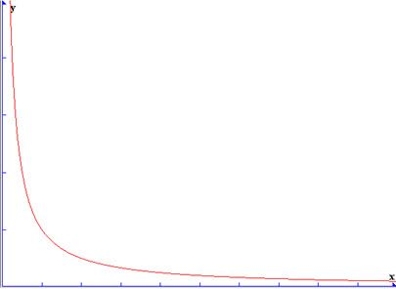

使用实例： 适用于那些确定由 MinRadius 精确定位但是需要从一定距离才能听到的 3d 声音。

**Attenuation NaturalSound（自然衰减）**

NaturalSound 衰减模型是一个更加“逼真”的衰减模型，它会试着将声音在环境中的听觉效果考虑进去。

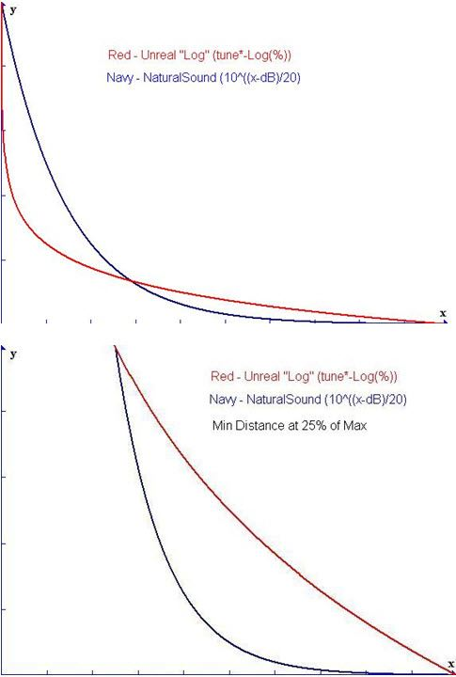

使用实例： 适用于射击或者其他兴趣点或高频率内容，对于它们而言，使用对数衰减无法‘准确’地体现声音的衰减情况。

**针对对数式衰减的几个Min/Max设置示例**

下面是一个关于 MinDistance/MaxDistance Ratio（最小距离/最大距离 比率） 如何对 ATTENUATION_Logarithmic 的图表进行改变的示例：

最小值 0/最大值 1000：

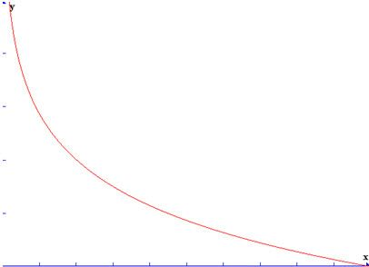

最小值 100/最大值 1000：

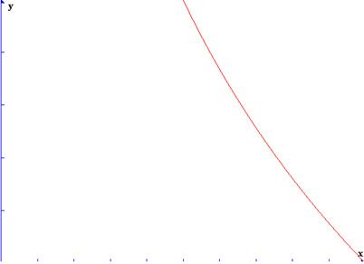

最小值 500/最大值 1000：



最小值 900/最大值 1000：

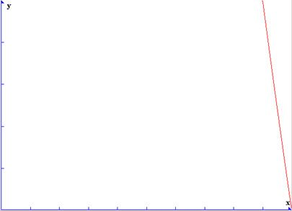

**衰减形状**

在应用示例下面随同提供了**Attenuation Shapes(衰减形状)** 示例。

**Attenuation Sphere（球形衰减）**

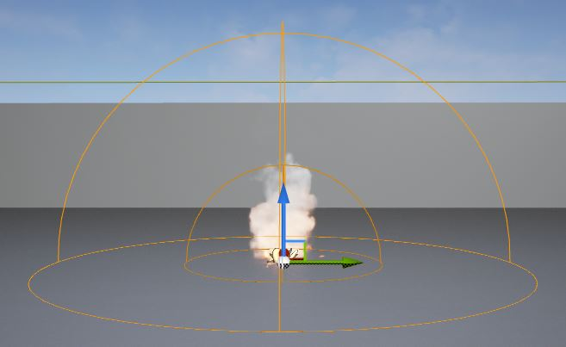

使用实例： 默认体积，可用于大多数情形，比如外部环境音效(开火、鸟叫、溪流等)。

**Attenuation Capsule（胶囊体衰减）**

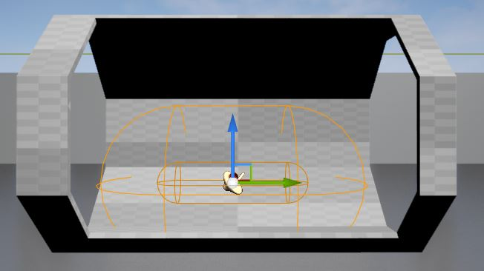

使用实例： 这可以用于走廊或其他较窄过道。也可以模拟乘坐火车的情形。

**Attenuation Box（盒体衰减）**

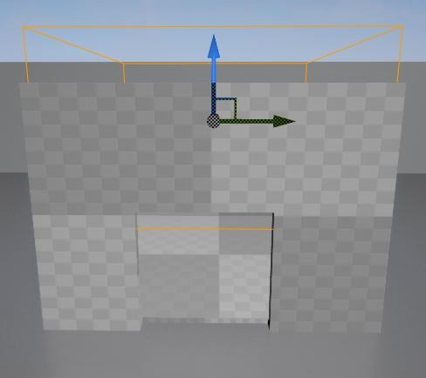

使用实例： 用于一个正常的方形房间内包含的音效 (将该盒体放置到上面图片中将会把这个方形房间包起来)。

**Attenuation Cone（椎体衰减）**

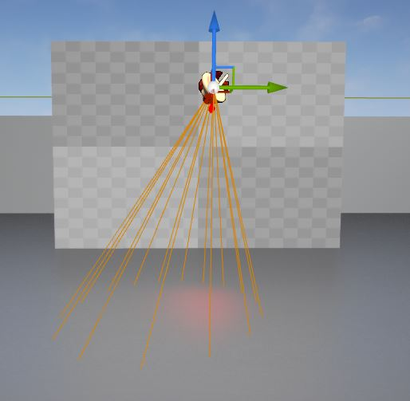

使用实例： 用于在玩家处投射出音效，当位于声源前方的椎体内时音效最大，当在声源正后方时为静音状态(上面的示例表示了一个跟踪玩家的监控摄像机)。